POLOVODIČOVÉ PRVKY V USMERŇOVAČOCH

- základom usmerňovačov je PN prechod;
- využívajú sa polovodičové súčiastky: - a, usmerňovacie diódy;
b, stabilizačná ( Zenerová ) dióda;
c, tyristor;
d, triak;
e, tranzistor;
a, usmerňovacie diódy
- základom je kryštál, v ktorom sa stýkajú dve oblasti s rôznym typom vodivosti P a N kde vzniká PN
prechod;
- v priamom smere je odpor takmer nulový, v opačnom smere je takmer nekonečný = ideálne diódy;
- približovanie k ideálnym hodnotám = reálne diódy;
- používajú sa kremíkové a germániové diódy s plošným PN priechodom;
- v závernom smere po prekročení prierazného napätia dochádza k deštrukčným zmenám = zničenie diódy;
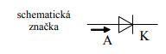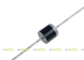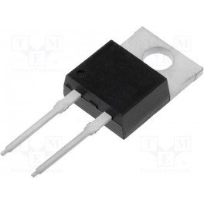
b, stabilizačná ( Zenerová ) dióda
- má veľmi tenký PN prechod;
- v závernom smere pri tzv. Zenerovom napätí dochádza k prierazu, ktorý nie je deštruktívny =
nepoškodzuje diódu, po znížení hodnoty napätia opäť pracuje ako dióda;
- použitie Zenerovej diódy - v obvodoch stabilizátorov a obmedzovačoch napätia;
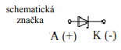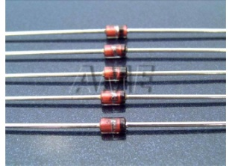
c, tyristor
- štvorvrstvová polovodičová spínacia súčiastka s troma PN prechodmi;
- má dve hlavné elektródy – anódu a katódu, navyše tretiu – riadiacu elektródu (GATE), na ktorú sa
privedie elektrický signál (impulz) = napätie, tyristor skokom = lavínovito zopne, zotrvá vo vodivom
stave, kým neprerušíme prúd medzi anódou a katódou (bežne nedokáže vypnúť sám);
- ich výhodou je veľká rýchlosť spínania a veľká prúdová a napäťová zaťažiteľnosť;
- použitie tyristorov - pre bezkontaktné spínanie elektrického prúdu;
- k regulácii príkonu elektrického prúdu
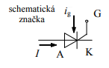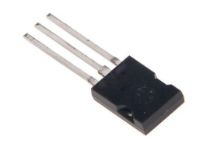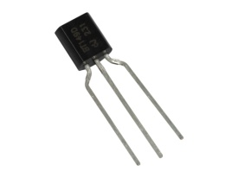
d, triak
- päťvrstvová polovodičová súčiastka = ako keby boli zapojené antiparalelne dva tyristory;
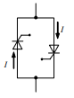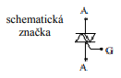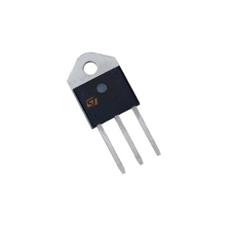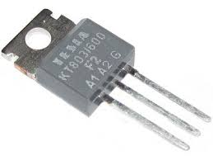
- do vodivého stavu sa uvedie signálom na riadiacej elektróde pri obidvoch pol vlnách striedavého napätia,
teda pri oboch polaritách;
- použitie triakov - je zhodné s tyristormi ( ich aplikácia je v mnohých prípadoch jednoduchšia);

e, tranzistor
-trojvrstvová polovodičová súčiastka, s dvoma PN prechodmi;
- typ PNP a NPN;
- na rozdiel od tyristora, tranzistor zostáva zopnutý iba dovtedy, kým tečie do riadiacej elektródy (bázy)
elektrický prúd;
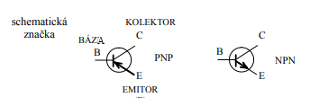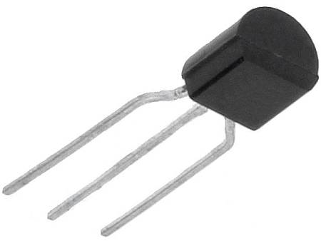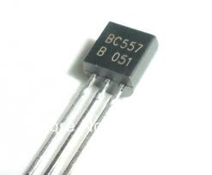
- použitie tranzistorov - ako zosilňovač alebo spínač;

